使用Git工具进行的版本控制

1. 简介

版本控制是一种软件工程技巧，籍以在开发的过程中，确保由不同人所编辑的同一档案都得到更新。

版本控制透过文档控制记录程序各个模组的改动，并为每次改动编上序号。

使用适当的版本控制工具，如SVN或Git等，记录一个或若干文件内容变化，以便将来查阅特定版本修订情况，也可以很方便地将某个文件回溯到之前的状态，甚至将整个项目都回退到过去某个时间点的状态。

1. 事项

a.Git是一款免费、开源的分布式版本控制系统，用于敏捷高效地处理任何或小或大的项目。

b.分布式相比于集中式的最大区别在于开发者可以提交到本地，每个开发者通过克隆（git clone），在本地机器上拷贝一个完整的Git仓库。

c.选择Git的理由：初始化、配置、使用过程比较简单，绝大部分操作在本地完成，不用和集中的代码管理服务器交互，可以比较方便地进行代码小部分修改和提交。

1. 使用过程

a.创建Git库—git init

在工程目录中打开Git Bash，在命令行中输入git init，就可以创建一个 Git 仓库了。可以看到项目目录中有个 .git 的子目录。所有有关项目的快照数据都存放在这里。

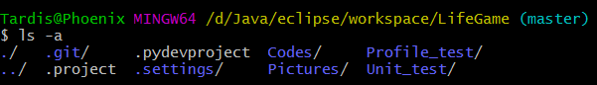

b.添加文件到缓存—git add

新项目中添加所有文件，可以在当前工作目录执行命令：git add . 或者git add \* ，都是一次性将所有文件添加。因为 Git 会递归地将你执行命令时所在的目录中的所有文件添加上去，所以如果你将当前的工作目录作为参数， 它就会追踪那儿的所有文件了。

也可以一个一个地添加被修改的文件，使用 git add 文件名。

c.从git库中删除文件—git rm

同上，删除所有文件，可以在当前工作目录执行命令：git rm . 或者git add \* ，都是一次性将所有文件添加。

git rm 文件名 可以删除单个文件。

操作结束后，要记得提交修改。

d.查看文件在工作目录与缓存的状态—git status

执行 git status 命令查看代码在缓存与当前工作目录的状态。Git 会告诉你在你上次提交之后，有哪些文件被删除、修改或者存入缓存了，哪些文件还没有添加到git库中等等。

有更新的文件未被添加

呈红色

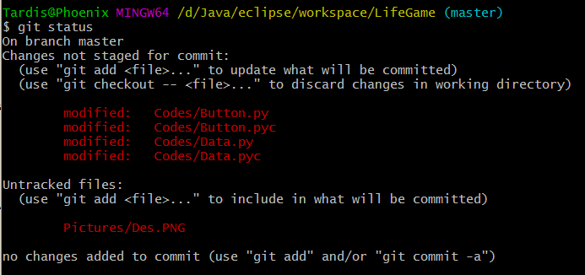

添加完所有文件后，尚未提交

为绿色

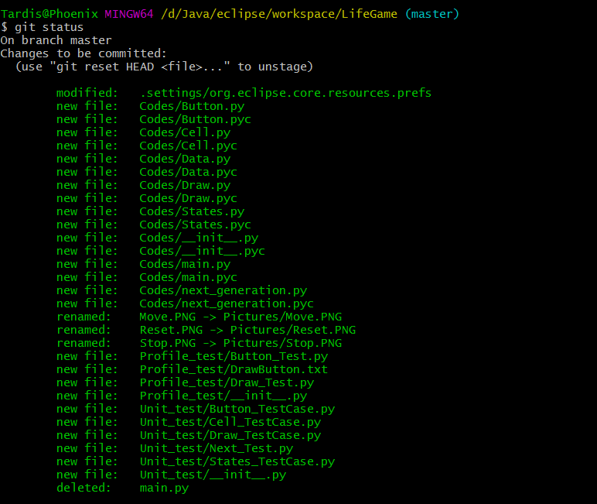

e.向版本库提交变化—git commit

使用-m 选项以在命令行中提供提交注释。每一次提交，git就会为全局代码建立一个唯一的commit标识代码，用户可以通过git-revert命令恢复到任意一次提交时的代码。

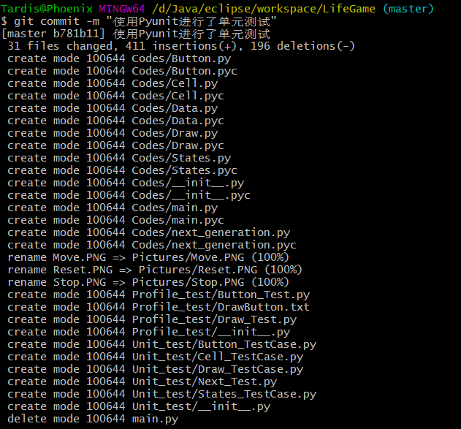

f.显示提交的更改记录—git log

在提交了若干更新之后，想回顾下提交历史，可以使用 git log 命令查看

默认不用任何参数的话，git log 会按提交时间列出所有的更新，最近的更新排在最上面。

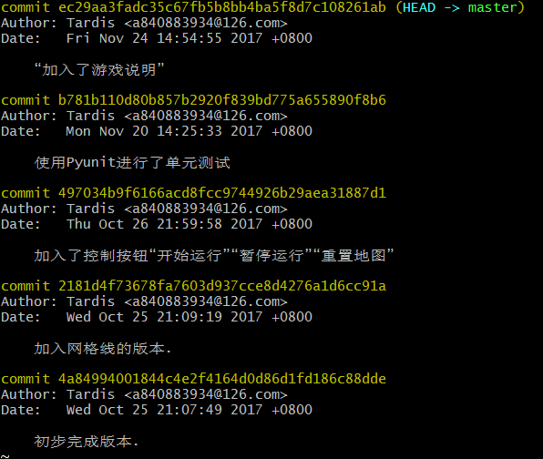

commit ec29aa3fadc35c67fb5b8bb4ba5f8d7c108261ab (HEAD -> master)

Author: Tardis <a840883934@126.com>

Date: Fri Nov 24 14:54:55 2017 +0800

“加入了游戏说明”

commit b781b110d80b857b2920f839bd775a655890f8b6

Author: Tardis <a840883934@126.com>

Date: Mon Nov 20 14:25:33 2017 +0800

使用Pyunit进行了单元测试

commit 497034b9f6166acd8fcc9744926b29aea31887d1

Author: Tardis <a840883934@126.com>

Date: Thu Oct 26 21:59:58 2017 +0800

加入了控制按钮“开始运行”“暂停运行”“重置地图”

commit 2181d4f73678fa7603d937cce8d4276a1d6cc91a

Author: Tardis <a840883934@126.com>

Date: Wed Oct 25 21:09:19 2017 +0800

加入网格线的版本.

commit 4a84994001844c4e2f4164d0d86d1fd186c88dde

Author: Tardis <a840883934@126.com>

Date: Wed Oct 25 21:07:49 2017 +0800

初步完成版本.

1. 总结

用该工具将每次的版本更新都记录下来，可以方便地查看文件更改历程，也可以用它返回系统开发的某个时间节点，非常有利于软件的开发。